VII. Directorio de Funcionarios

Foto | Nombre | Cargo | Correo institucional | Teléfono/Extensión
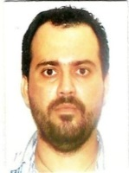 | Lic.Edgar Thomas Barria | Director de Finanzas | edgarthomas@villahermosa.gob.mx | 3.10.32.32 ext. 1160
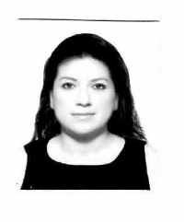 | CP.Carolina Priego Zurita | Subdirección Administrativa | @villahermosa.gob.mx | 3.10.32.32 ext. 1169
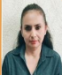 | Lic. Marina Jesus Leon | Subdirección Técnica | @villahermosa.gob.mx | 3.10.32.32 ext. 1162
 | Lic. Dayane Silviana Garrido Argáez | Subdirección de Ejecución Fiscal y Fiscalización | dayanegarrido@villahermosa.gob.mx | 3.10.32.32 ext. 1168
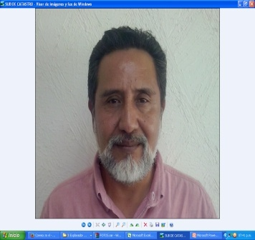 | Ing. Alberto Silvestre Oriza Barrios | Subdirección de Catastro | albertooriza@villahermosa.gob.mx | 3.10.32.32 ext. 1167
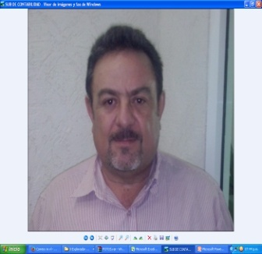 | L.C.P.Jorge Carlos Romero Avila | Subdirección de Contabilidad | jorgeromero@villahermosa.gob.mx | 3.10.32.32 ext. 1164
Foto | Nombre | Cargo | Correo institucional | Teléfono/Extensión
 | C.P. Jorge  Ramón Celorio Terán | Subdirección de Egresos | jorgecelorio@villahermosa.gob.mx | 3.10.32.32 ext. 1161
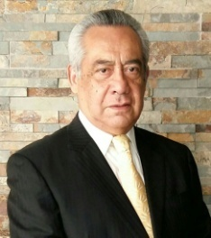 | Lic. Rafael Sánchez Magaña | Subdirección de Ingresos | rafaelsanchez@villahermosa.gob.mx | 3.10.32.32 ext. 1165
 | Lic. José Roberto Núñez Romero | Unidad de Asuntos Jurídicos | rnuñez@villahermosa.gob.mx | 3-10-32-32
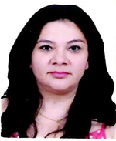 | C. Alvic Lorena Sánchez Marín | Departamento de Desarrollo Administrativo | lorenasanchez@villahermosa.gob.mx | 3.10.32.32
 | Lic. Ana María Rodríguez Reyes | Departamento de Seguimiento Presupuestal | anarodriguez@villahermosa.gob.mx | 3.10.32.32
 | C.Cesar Augusto Peralta Carrera | Departamento de Recursos Materiales y Servicios Generales | cesarperalta@villahermosa.gob.mx | 3.10.32.32
 | Lic. Sergio Magaña Vázquez | Departamento de Atención e Información | sergiomagaña@villahermosa.gob.mx | 3.10.32.32
Foto | Nombre | Cargo | Correo institucional | Teléfono/Extensión
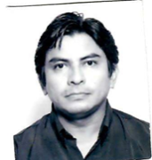 | Lic. Manuel Moisés Carrillo Carrillo | Departamento de Control y Gestión | davidsanchez@villahermosa.gob.mx | 3.10.32.32
 | Lic. Fernando Rinner Otero | Departamento de Informática | fernandootero@villahermosa.gob.mx | 3.10.32.32 ext. 1159
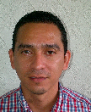 | Lic. Sergio Alvarado Arias | Departamento de Control y Seguimiento del Procedimiento Administrativo de Ejecución | sergioalvarado@villahermosa.gob.mx | 3.10.32.32
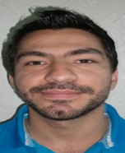 | Lic. Manuel José Nazar Sol | Departamento de Notificación y Ejecución | sergiojimenez@villahermosa.gob.mx | 3.10.32.32
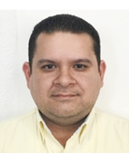 | Lic. Adán Medina Medina Filigrana | Departamento de Regulación del Comercio en Vía Publica | aenrique@villahermosa.gob.mx | 3-10-32-32
 | Lic. Daniel David Sanchez Calderon | Departamento  De Verificación e Inspección | danielsanchez@villahermosa.gob.mx | 3-10-32-32
Foto | Nombre | Cargo | Correo institucional | Teléfono/Extensión
 | C. Jesús Alberto Aragón Otáñez | Departamento de Anuencias | jesusaragon@villahermosa.gob.mx | 3-10-32-32
 | Lic. Álvaro Jesús Sastre González | Departamento de Operación Catastral | asastre@villahermosa.gob.mx | 3.10.32.32
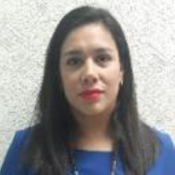 | Lic. Monica Ekaterine Gomez Marin | Departamento de Registro Catastral | mogomez@villahermosa.gob.mx | 3.10.32.32
 | Lic.Mario Antonio Balcázar Liévano | Departamento de Verificación Catastral | mbalcazar@villahermosa.gob.mx | 3.10.32.32
 | Lic. Marvin Marín Ramón | Departamento de Tramites Catastral | marvinma@villahermosa.gob.mx | 3.10.32.32
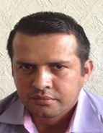 | Lic. Antonio Iñiguez López | Departamento de Sistema de Información Catastral | aiñiguez@villahermosa.gob.mx | 3.10.32.32
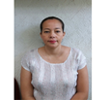 | L.C.P. Elida Cortes Cortes | Departamento de Integración de Cuenta Pública | ecortes@villahermosa.gob.mx | 3.10.32.32
Foto | Nombre | Cargo | Correo institucional | Teléfono/Extensión
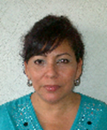 | C. Lucila Filomena Cruz Castillo | Departamento de Glosa Contable | lucilacruz@villahermosa.gob.mx | 3.10.32.32
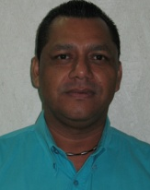 | C.P. Martín Arias Calderón | Departamento de Registro Contable | martinarias@villahermosa.gob.mx | 3.10.32.32
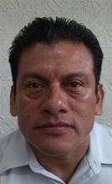 | Lic. Bernardo López Torres | Departamento de Pagaduría | bernardolopez@villahermosa.gob.mx | 3.10.32.32 ext. 1025
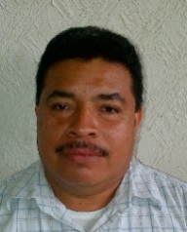 | C. José Gabino García Olayo | Departamento de Verificación Documental | gabinogarcia@villahermosa.gob.mx | 3.10.32.32
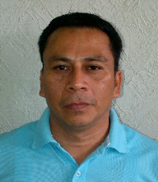 | C. Asunción Almeida Alejandro | Departamento de Impuestos Municipales | asuncionalmeida@villahermosa.gob.mx | 3.10.32.32 ext. 1195
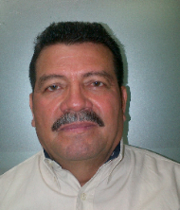 | Lic. Fausto Vidal Solís | Departamento de Ingresos | faustovidal@villahermosa.gob.mx | 3.10.32.32
Foto | Nombre | Cargo | Correo institucional | Teléfono/Extensión
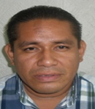 | C. Mateo Jiménez Gómez | Departamento de Padrones y Estadísticas Hacendarias | mateojimenez@villahermosa.gob.mx | 3.10.32.32

